

**Water en duurzaamheid**

**Praktische toets**

***Paramecium* – Fajanstitratie – Blauwe energie**

9 december 2017

Lees de “TOETSREGELS” en de “EXPERIMENTINSTRUCTIE” zorgvuldig door







**TOETSREGELS**

1. Je mag geen hulpmiddelen of persoonlijke spullen meenemen behalve persoonlijke medicijnen en/of medische hulpmiddelen.
2. Je moet gaan zitten op de plaats die aan jou is toegewezen.
3. Voor aanvang van de toets, controleer je de werkplek en de door de organisatie verstrekte hulpmiddelen (pen, rekenmachine, liniaal en kladpapier).
4. Begin pas met de toets als het “START” signaal is gegeven.
5. Tijdens de toets mag je het toetslokaal niet verlaten, behalve in noodgevallen. Bij een noodgeval zal een surveillant je begeleiden.
6. Je mag andere deelnemers niet hinderen. Als assistentie nodig is, steek dan je hand op en wacht op een surveillant die je zal helpen.
7. Je mag alleen vragen stellen aan en overleggen met je teamgenoten. Je moet bij je tabel blijven tot het einde van de toegewezen tijd voor de experimenten, ook als je de experimenten al af hebt of wil stoppen.
8. Aan het einde van de toets, wordt een “STOP” signaal gegeven. Als het signaal is gegeven mag er niets meer geschreven of gewijzigd worden. Laat de opgaven, antwoordbladen en de verstrekte hulpmiddelen (pen, rekenmachine en kladpapier) ordelijk op het bureau achter. Verlaat de zaal niet voor alle antwoordbladen zijn opgehaald.

**EXPERIMENTINSTRUCTIE**

1. Na het “START” signaal heb je 15 minuten leestijd. Tijdens deze 15 minuten mag je nog NIET met de experimenten starten, of de vragen beantwoorden.
2. Na de eerste 15 minuten, klinkt er een fluitsignaal, waarna je mag starten met de experimenten en vragen beantwoorden. Vanaf dit moment heb je drie uur de tijd om de toets te maken.
3. Gebruik alleen de pen en het potlood verstrekt door de organisatoren.
4. Het totaal aantal experimenten is 3. Controleer of je een complete set van de toetsbladen (16 pagina’s, pagina 4 – pagina 19) en antwoordbladen (28 pagina’s, inclusief het voorblad). Steek je hand op als je bladzijden mist.
5. Controleer of op je antwoordblad je naam, je code en de naam van je land genoteerd staat en zet een handtekening. Steek je hand op als je geen antwoordblad hebt.
6. Lees experimentele werkwijzen en de vragen zorgvuldig door en schrijf je antwoorden in het bijbehorende vak op het antwoordblad.
7. Als de eenheden zijn gegeven op de antwoordbladen, dan moet je de antwoorden in deze eenheden geven.
8. Laat altijd je berekeningen zien als hiervoor ruimte is gegeven. Als je geen berekening geeft, krijg je geen punten.
9. Je moet je eindantwoord in het juiste aantal significante cijfers geven.
10. Je MOET tijdens de experimenten een **labjas** en **veiligheidsbril** dragen.
11. Je krijgt twee sets van de vertaalde versie antwoordbladen. Alleen de GELE antwoordbladen worden beoordeeld. Je kan de witte antwoordbladen verdelen onder je teamgenoten en deze bladen als kladpapier gebruiken, maar ze zullen NIET worden beoordeeld.
12. De GELE antwoordbladen moeten binnen het scherm van hardboard blijven.
13. Het maximaal aantal punten dat je kunt scoren voor elke vraag staat aangegeven bij elke vraag.
14. Gebruik van de micropipet (Gilson pipet):
    1. Met het duimwieltje kun je het volume van de pipet instellen. Het maximale volume van de P1000 pipet is 1000 μL (aangegeven met een rode één (1) en twee zwarte nullen (0), de schaalindeling op het laatste wieltje geven het derde decimaal aan); het maximale volume van de P20 is 20 μL. (Zwarte twee (2), zwarte nul (0) en rode nul (0)). **Ga niet over het maximale volume heen!**
    2. Zet het pipetpuntje op de pipet.
    3. Druk de drukknop in tot de eerste stop.
    4. Om vloeistof op te zuigen: zet de pipetpunt onder het vloeistofniveau en laat de drukknop langzaam los.
    5. Om vloeistof uit het puntje te drukken: druk de drukknop helemaal in tot en met de tweede stop.
    6. Verwijder het pipetpuntje.

**Biologie - De kloppende vacuole van *Paramecium***

# Inleiding

*Paramecia* (pantoffeldiertjes) zijneen van de bekendste en meest bestudeerde eencellige organismen. De vorm van het pantoffeldiertje lijkt op een slipper, alhoewel de voorkant zich bevindt bij de ‘hiel’ en de achterkant bij de ‘tenen’ van de slipper (afbeelding 1).

***Afbeelding 1*** *– Schematische tekening van een pantoffeldiertje waarin kloppende vacuoles en enkele andere celorganellen zijn aangegeven.*

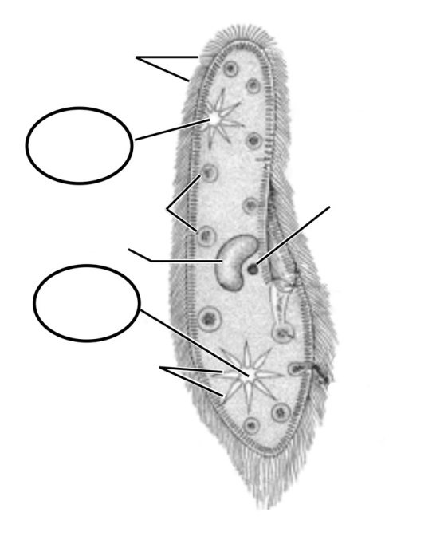

*Trilharen*

*Voorste kloppende vacuole*

*Achterste kloppende vacuole*

*Voedselvacuoles*

*Macrokern*

*Radiale kanalen*

*Microkern*

Pantoffeldiertjes worden meestal gekweekt in een ‘hooimengsel’ (water waarin hooi tien minuten gekookt is). Bacteriën voeden zich met de afbraakproducten van het hooi en groeien snel in dit medium. De pantoffeldiertjes gedijen ook goed in dit medium, doordat zij de bacteriën consumeren.

Pantoffeldietjes bevatten enkele interessante celorganellen die ‘kloppende vacuoles’ genoemd worden. Deze vacuoles worden gebruikt om water de cel uit te pompen.

In dit experiment ga je de samentrekkingsfrequentie van de voorste (= ‘aan de voorkant gelegen’) kloppende vacuole van het pantoffeldiertje bestuderen in twee zoutconcentraties.

* **Lees de werkwijze door en beantwoord vraag 1 op het antwoordblad.**

# Werkwijze

## Onderzoek naar de samentrekkingsfrequentie van de voorste kloppende vacuole.

Om de samentrekkingsfrequentie van de voorste kloppende vacuole van een pantoffeldiertje te bepalen bestudeer je een levend pantoffeldiertje onder de microscoop. Hiervoor maak je je eigen microscopische monsters door de volgende stappen te volgen: Als eerste concentreer je de pantoffeldiertjes uit het hooimengsel (onderdeel **A**). Daarna maak je microscopische monsters van de geconcentreerde pantoffeldiertjescultuur (onderdeel **B** en **C**). Als laatste analyseer je de pantoffeldiertjes onder de micoscoop (onderdeel **D**).

LET OP! Het is belangrijk dat de pantoffeldiertjes in de micoscopische monsters zo vers mogelijk zijn tijdens de analyse. Voer daarom eerst alle onderdelen uit voor één zoutconcentratie voordat je doorgaat naar de andere zoutconcentratie.

LET OP! Het is mogelijk dat sommige pantoffeldiertjes het niet overleven wanneer je er een microscopisch monster van maakt. Analyseer geen pantoffeldiertjes die er ‘raar’ uitzien (opgezwollen, gekrompen of met uitstekende deeltjes), die geen enkele beweging laten zien of waarvan de vacuole minder dan één keer per minuut samentrekt. Maak een nieuw monster wanneer jouw monster niet genoeg gezonde pantoffeldiertjes bevat. Het is toegestaan meer dan één druppel te gebruiken tijdens je observaties.

### Materialen

* Een 50 mL erlenmeyer gevuld met water
* Een plastic 15 mL buis gelabeld met ‘**P—’**, die een pantoffeldiertjescultuur in hooimengsel bevat *zonder extra toevoegingen*
* Een plastic 15 mL buis gelabeld met ‘**P+’**, die een pantoffeldiertjescultuur in hooimengsel bevat met *extra natriumchloride om de zoutconcentratie te verhogen tot 0,03 mol/L*
* Een 15 mL buizenrek
* Een lege 1,5 mL eppendorfcup gelabeld met ‘**P—’** en je groepsnummer
* Een lege 1,5 mL eppendorfcup gelabeld met ‘**P+’** en je groepsnummer
* Een lege 1,5 mL eppendorfcup gelabeld ‘•**’**
* Drie reserve eppendorfcups
* Een P1000 micropipet met blauwe pipetpunten
* Een P20 micropipet met gele pipetpunten
* Een microcentrifuge, aanwezig aan een kant van het laboratorium, bediend door een laboratoriumassistent.
* Een plastic 15 mL buis gelabeld ‘**G—’**, die methylcellulosegel bevat *zonder extra toevoegingen*
* Een plastic 15 mL buis gelabeld ‘**G+’**, die methylcellulosegel bevat *met* *extra natriumchloride om de zoutconcentratie te verhogen tot 0,03 mol/L*
* Een eppendorfrek
* Objectglaasjes
* Dekglaasjes
* Een microscoop
* Een stopwatch
* Een klein afvalvat
* Prepareernaald

### Uitvoering van het experiment

1. **Het concentreren van de pantoffeldiertjes**
2. Gebruik de P1000 micropipet om in totaal 1,5 mL water in de eppendorfcup gelabeld met ‘•’ over te brengen. Sluit de eppendorfcup goed af met het dekseltje dat eraan vast zit.
3. Gebruik de P1000 micropipet om in totaal 1,5 mL pantoffeldiertjescultuur vanuit de 15 mL buis gelabeld ‘**P—**’ over te brengen naar de 1,5 mL eppendorfcup met hetzelfde label. Sluit de eppendorfcup goed af met het dekseltje.
4. Laat de eppendorfcup gelabeld met ‘**P—**’ en je groepnummer en de eppendorfcup gelabeld met ‘•’ door de laboratoriumassistent 3 minuten afdraaien bij 3000 rpm. De eppendorfcup gelabeld met ‘•’ is enkel voor tegengewicht in de centrifuge.

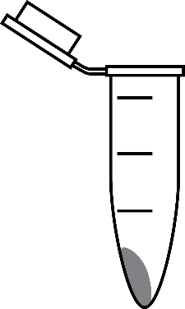

***Afbeelding 2***  *– Schematische tekening van een eppendorfcup met een pellet (het grijze gedeelte).*

1. Haal de gecentrifugeerde eppendorfcups op. De pantoffeldiertjes zijn nu verzameld in het zogenaamde ‘pellet’, op de bodem van de eppendorfcup met je groepsnummer, aan de zijkant van de eppendorfcup waar het dekseltje aangehecht zit (zie afbeelding 2).
2. Stel de P1000 micropipet in op 1 mL en neem, *direct* na centrifugeren, 1 mL van het supernatant (de vloeistof boven het pellet) uit de eppendorfcup. Let op dat je het pellet NIET meeneemt, dus plaats de pipetpunt NIET op de bodem van de eppendorfcup! Gooi de 1 mL aan supernatant weg in de gootsteen.
3. Sluit de eppendorfcup en tik een aantal keer krachtig met je vinger tegen de eppendorfcup om de pantoffeldiertjes weer volledig in de vloeistof te vermengen. Zorg er daarna voor dat alle vloeistof zich weer onderin de eppendorfcup bevindt.
4. Nu heb je 0,5 mL aan geconcentreerde pantoffeldiertjesoplossing. Elke keer dat je deze oplossing gebruikt voor het maken van een micoscopisch monster **zorg er dan voor gebruik voor dat je een homogene oplossing hebt door een paar keer met je vinger tegen de eppendorfcup te tikken.**
5. **Het maken van een microscopisch monster voor controle door de laboratoriumassistent**
6. Stel de P20 micropipet in op 5 µL en laat deze zo staan. Gebruik deze micropipet om 4 druppels van 5 µL van de pantoffeldiertjesoplossing op een objectglas aan te brengen, zoals te zien in afbeelding 3.

***Afbeelding 3*** – schematische tekening van een objectglas met 4 druppels

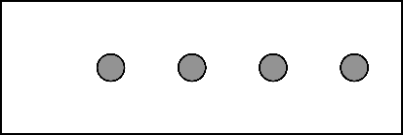

1. Plaats het objectglas met de druppels op de tafel van de microscoop.
2. Gebruik de juiste werkwijze om het monster 40X te vergroten (10X oculairlens en 4X objectieflens) en zorg dat er een pantoffeldiertje scherp in beeld is.
3. *Steek je vinger op om de aandacht van een laboratoriumassistent te vragen. De assistent zal je monster controleren en punten toekennennen bij* ***vraag 2*** *voor de kwaliteit van je praktische werk.*
4. Nadat je monster is gecontroleerd **lees je vraag 3 door**. Beantwoord deze vraag echter pas na het uitvoeren van onderdeel D.Vergroot je monster met een 100X vergroting en analyseer de pantoffeldiertjes.
5. **Het voorbereiden van een microscopisch monster voor analyse**
6. Gebruik de P20 micropipet om een totaalvolume van 25 µL methylcellulosegel gelabeld met ‘**G—**’ aan te brengen op het midden van een objectglas. LET OP: beweeg de zuiger van de pipet *langzaam*, om zo luchtbellen in de pipetpunt te voorkomen.
7. Gebruik nu nogmaals de P20 micropipet en zuig 5 µL van de pantoffeldiertjesoplossing op pipetteer deze in de geldruppel op het objectglas.
8. Gebruik een prepareernaald om de pantoffeldiertjes voorzichtig maar grondig te vermengen met de gel. Probeer te voorkomen dat de druppel te veel uitgesmeerd wordt over het objectglas en probeer ook het ontstaan van luchtbellen te voorkomen.
9. Plaats voorzichtig een dekglas op de geldruppel, maar druk deze *NIET* aan! Je microscopisch monster is nu klaar voor gebruik.
10. **Het bekijken van de pantoffeldiertjes**
11. Plaats het objectglas met het monster op de tafel van de microscoop.
12. Gebruik de juiste werkwijze om het monster 100X te vergroten.
13. Kijk goed naar de pantoffeldiertjes.

* **Beantwoord vraag 3 op het antwoordblad.**

De pantoffeldiertjes hebben twee kloppende vacuoles, één aan de voorkant van de cel (de voorste kloppende vacuole) en één aan de achterkant (de achterste kloppende vacuole) (zie afbeelding 1). Gedurende het gehele experiment bekijk je de **voorste** kloppende vacuoles.

1. Bekijk zes opeenvolgende samentrekkingen van de voorste vacuole van een pantoffeldiertje. Noteer de totale tijd tussen samentrekking 1 en samentrekking 6 in **Tabel A2 bij vraag 4** op het antwoordblad. Herhaal dit voor 8 andere pantoffeldiertjes.

Herhaal de werkwijze in onderdelen A, C en D voor de pantoffeldiertjes gelabeld met ‘**P+’**. Je hoeft je monster NIET te laten controleren, dat wil zeggen dat je onderdeel B nu helemaal overslaat. In onderdeel C gebruik je de methylcellulosegel gelabeld met ‘**G+’** in plaats van de ‘**G—**’ gel.

**Beantwoord vraag 5-12 op het antwoordblad**.

Scheikunde - Bepaling van de chlorideconcentratie in een NaCl oplossing door gebruik te maken van de fajanstitratie

# Introductie

Zeewater bevat ongeveer 35 g aan zouten per liter, waarvan het grootste gedeelte natriumchloride is. Uit het verschil tussen de zoutconcentraties van zeewater en zoet water kan elektrische energie worden opgewekt door de zogenoemde ‘blauwe energie’ technieken te gebruiken.

## Wegend titreren

Om de chlorideconcentratie in water te bepalen kan worden gebruik gemaakt van een techniek die *wegend titreren* wordt genoemd.

In een ‘normale’ (volumetrische) titratie wordt een oplossing van stof X met een onbekende concentratie gepipetteerd in een erlenmeyer. Een indicator wordt toegevoegd aan de erlenmeyer, waarna de oplossing met X wordt *getitreerd* door langzaam vanuit een buret een tweede oplossing van een reagens met een bekende concentratie toe te voegen. Als de indicator van kleur verandert, dan is het omslagpunt van de titratie bereikt.

De concentratie van stof X kan dan worden berekend uit: het volume van de oplossing van X, het volume van de toegevoegde reagensoplossing, de concentratie van de reagensoplossing en de verhouding waarin de stoffen met elkaar reageren.

Bij het *wegend titreren* bevinden zowel de oplossing van X als de oplossing van het reagens zich in een spuitje. Beide gevulde spuitjes worden gewogen voordat de titratie wordt gestart. Dan wordt een bepaalde hoeveelheid van de oplossing van X vanuit het spuitje toegevoegd aan een erlenmeyer. Een indicator wordt toegevoegd en de oplossing van X wordt *getitreerd* met de tweede oplossing die een reagens waarvan de concentratie bekend is. Dit gebeurt door langzaam deze oplossing toe te voegen vanuit het spuitje. Wanneer de indicator van kleur verandert, dan is het eindpunt van de titratie bereikt. Beide spuitjes worden dan weer gewogen. De concentratie van stof X kan dan worden berekend uit: de dichtheden van beide oplossingen, de massa’s van de oplossingen die werden toegevoegd aan de erlenmeyer, de concentratie van de reagensoplossing, en de verhouding waarin de stoffen met elkaar reageren.

*Belangrijk*: bij het wegend titreren is het erg eenvoudig om een correctie toe te passen bij het toevoegen van te veel reagensoplossing (‘het voorbijschieten van het omslagpunt’). Dit kan door weer een beetje van de oplossing van stof X toe te voegen tot de indicator weer de oorspronkelijke kleur gekregen heeft en dan de oplossing weer te titreren met de reagensoplossing. Beide spuitjes worden dan pas gewogen als het omslagpunt exact is bereikt.

# Het experiment

Tijdens dit experiment ga je gebruik maken van een titratiemethode die de fajanstitratie wordt genoemd om de concentratie te bepalen van natriumchloride (NaCl) in een oplossing. De fajanstitratie wordt uitgevoerd door de natriumchlorideoplossing te titreren met een oplossing van zilvernitraat. Dit leidt tot de vorming van een witte neerslag door de volgende reactie:

Ag+(aq) + Cl—(aq) AgCl(s)

Er wordt een beetje dextrine (een soort zetmeel) toegevoegd om te voorkomen dat de neerslag teveel samenklontert. Dichlorofluoresceїne (DCF) wordt gebruikt als de indicator. Het verandert van geel naar roze als het omslagpunt is bereikt.

## Materialen

LET OP! De hoeveelheden van de verstrekte materialen, zoals weergegeven in het overzicht hieronder, zijn ruim voldoende om de experimenten volledig te kunnen uitvoeren. Wanneer je per ongeluk iets morst, breekt of opmaakt, dan is vervanging/aanvulling mogelijk, maar dit zal jou en je team **een vol punt** kosten van de dertien die te verdienen zijn bij dit experiment. De enige uitzondering is het demiwater. Je kunt zonder strafpunten een lege spuifles inleveren bij de laboratoriumassistent, waarna je een volle fles demiwater terugkrijgt.

• Een 250 mL of 300 mL erlenmeyer

• Twee 50 mL bekerglazen

• Twee 20 mL plastic spuitjes

• Twee stompe naalden

• Een kleine spatel

• Een P1000 micropipet

• Een pipetstandaard

• Twee blauwe pipetpuntjes

• Papieren doekjes

• Een afvalvat, gelabeld ‘Waste’

• Een markeerstift

• Wegwerphandschoenen (beschikbaar uit dozen op een centrale plaats in het lab)

• Een scherm uit hardboard voor op de tafel

• Een plastic fles, gelabeld ‘NaCl’, bevattend 100 mL natriumchlorideoplossing met een onbekende concentratie

• Een zwarte plastic fles, gelabeld ‘AgNO3’, met daarin 75 mL van een **20,00 g/L** zilvernitraatoplossing

• Een 15 mL centrifugebuis, gelabeld ‘DCF’, met daarin 1 mg/mL oplossing van dichlorofluoresceїne in 96% ethanol

• Een centrifugebuisrekje

• Een spuitfles met gedemineraliseerd water

• Een glazen flesje met dop, gelabeld ‘Dextrin’, gevuld met dextrine

• Twee 10 mL glazen flesjes

• Een nauwkeurige weegschaal (gedeeld door twee teams)

• Een 1,0 mL plastic pipet met schaalverdeling (zie Figuur 1 hieronder)

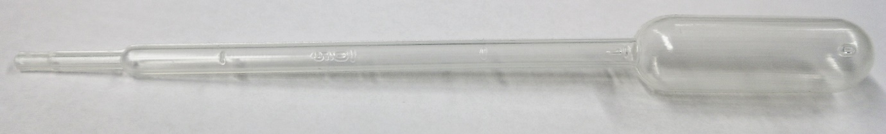

*0,25 mL*

*0,50 mL*

*0,75 mL*

*1,0 mL*

***Figuur 1*** *–**Een plastic pipet met schaalverdeling, hierboven aangegeven met pijlen.*

## Gegevens

In tabel 1 hieronder kun je de standaard atoommassa’s vinden van een aantal elementen:

|  |  |
| --- | --- |
| **Tabel 1 –** *Standaard atoommassa’s van een aantal elementen* | |
| **Element** | **Standaard atoommassa** |
| N | 14,01 |
| O | 16,00 |
| Na | 22,99 |
| Cl | 35,45 |
| Ag | 107,87 |

## Veiligheidsvoorschriften

LET OP! Je bent verplicht om handschoenen te dragen gedurende het hele experiment. De oplossingen zijn redelijk onschuldig, maar gemorste zilvernitraatoplossing kan leiden tot lelijke bruine vlekken op je huid. Hetzelfde geldt voor je kleding, de tafel en de vloer. Probeer daarom te voorkomen dat je de oplossing morst. Als het per ongeluk toch gebeurt, veeg de druppels dan direct weg met een papieren doekje.

* Schenk de oplossingen van NaCl en AgNO3 eerst in een bekerglas, voordat je deze gebruikt.
* Probeer niet om luchtbellen uit de spuitjes te verwijderen.

A. Bepaling van de dichtheden van de oplossingen

Gebruik de weegschaal, de micropipet (en puntjes!) en de glazen flesjes om de dichtheid te bepalen van de oplossingen van natriumchloride en zilvernitraat. Zorg ervoor dat je zeer nauwkeurige waarden krijgt voor de dichtheden van de oplossingen! **Noteer je metingen, berekeningen en antwoorden op je antwoordblad.**

## B. Een proeftitratie

### Doelen

De proeftitratie heeft twee doelen:

* Het ongeveer afschatten van het volume van de zilvernitraatoplossing dat toegevoegd moet worden aan een bepaalde hoeveelheid van de natriumchlorideoplossing, om het omslagpunt te bereiken.
* Het waarnemen van de kleurverandering van de indicator bij het omslagpunt.   
  Let erop dat je ziet dat de kleur van de gele oplossing geleidelijk enigszins oranje wordt; dat is niet het omslagpunt van de titratie. Het omslagpunt is bereikt als de geel-oranje kleur van de suspensie **net** (dat wil zeggen bij toevoeging van een enkele druppel) duidelijk verandert naar roze en ook roze blijft na grondig rondzwenken van de inhoud van de erlenmeyer.

### Werkwijze

1. Plaats een stompe naald op een van de spuitjes.
2. Vul het spuitje tot het **15** mL streepje met de natriumchlorideoplossing.
3. Maak de buitenkant van de spuit, de naald en het puntje van de naald droog. Maak je geen zorgen over de luchtbel in het spuitje.
4. Leeg het spuitje zorgvuldig in de 250 mL (of 300 mL) erlenmeyer.
5. Voeg ongeveer 85 mL demiwater toe aan de oplossing in de erlenmeyer.
6. Voeg drie volle spatels dextrine toe aan de erlenmeyer. Zwenk de erlenmeyer grondig, om de dextrine te laten suspenderen.
7. Gebruik de plastic pipet om ongeveer 0,5 mL dichlorofluoresceїne-oplossing toe te voegen aan de erlenmeyer.
8. Voorzie het andere spuitje van de tweede stompe naald.
9. Vul dit spuitje tot het **20** mL streepje met zilvernitraatoplossing.
10. Maak de buitenkant van de spuit, de naald en het puntje van de naald droog.
11. Titreer nu de natriumchlorideoplossing met de zilvernitraatoplossing. Dit doe je door zilvernitraatoplossing toe te voegen aan de natriumchlorideoplossing in de erlenmeyer, terwijl de inhoud van de erlenmeyer constant of regelmatig wordt omgezwenkt. Blijf zilvernitraatoplossing toevoegen tot het omslagpunt is bereikt.
12. Lees het overgebleven volume zilvernitraatoplossing in het spuitje af en bereken het volume van de zilvernitraatoplossing dat je hebt toegevoegd.
13. Als je het leuk vindt, kun je nog een beetje experimenteren door weer een paar druppels natriumchlorideoplossing toe te voegen, gevolgd door een paar druppels zilvernitraatoplossing. Je krijgt daarmee een idee van het principe van het wegend titreren.
14. Als je klaar bent, giet dan de suspensie vanuit de erlenmeyer in het afvalvat. Reinig de erlenmeyer grondig door drie maal om te spoelen met demiwater. Giet ook het spoelwater steeds in het afvalvat.

## C. De nauwkeurige titraties

LET OP! Om nauwkeurig de natriumchlorideoplossing te titreren is het belangrijk dat je de indicator pas toevoegt **vlak voordat** het omslagpunt van de titratie wordt bereikt.

**Werkwijze**

1. Vul de spuit met natriumchlorideoplossing tot het **20** mL streepje.
2. Maak de buitenkant van de spuit, de naald en het puntje van de naald droog.
3. Weeg de spuit met de oplossing in een staande/verticale positie. **Schrijf de beginmassa op het antwoordblad.**
4. Leeg dit spuitje zorgvuldig **tot het 5 mL streepje** in de 250 mL (of 300 mL) erlenmeyer. Gebruik dus maar ongeveer 15 mL uit het spuitje. Het is belangrijk dat er nog wat natriumchlorideoplossing in het spuitje achterblijft!
5. Voeg ongeveer 85 mL demiwater toe aan de erlenmeyer.
6. Voeg drie volle spatels dextrine toe aan de erlenmeyer. Zwenk de erlenmeyer grondig, om de dextrine te laten suspenderen.
7. Vul de tweede spuit tot het **20** mL streepje met zilvernitraatoplossing.
8. Maak de buitenkant van de spuit, de naald en het puntje van de naald droog.
9. Weeg de spuit met de oplossing in een staande/verticale positie. **Schrijf de beginmassa op het antwoordblad.**
10. Titreer nu de natriumchlorideoplossing met de zilvernitraatoplossing tot je ongeveer 1 mL verwijderd bent van het omslagpunt.
11. Gebruik de plastic pipet om 0,5 mL dichlorofluoresceїne-oplossing toe te voegen aan de erlenmeyer.
12. Maak de titratie af.
13. Als je zeker weet dat je precies het omslagpunt hebt bereikt, weeg dan beide spuitjes en **schrijf de eindmassa’s op het antwoordblad**.
14. Als je klaar bent, giet dan de suspensie vanuit de erlenmeyer in het afvalvat. Reinig de erlenmeyer grondig door drie maal om te spoelen met demiwater. Giet ook het spoelwater steeds in het afvalvat.

Herhaal de titratie twee keer (dus totaal drie nauwkeurige titraties). **Werk daarna de vragen uit op het antwoordblad.**

Natuurkunde - Blauwe energie

# Inleiding

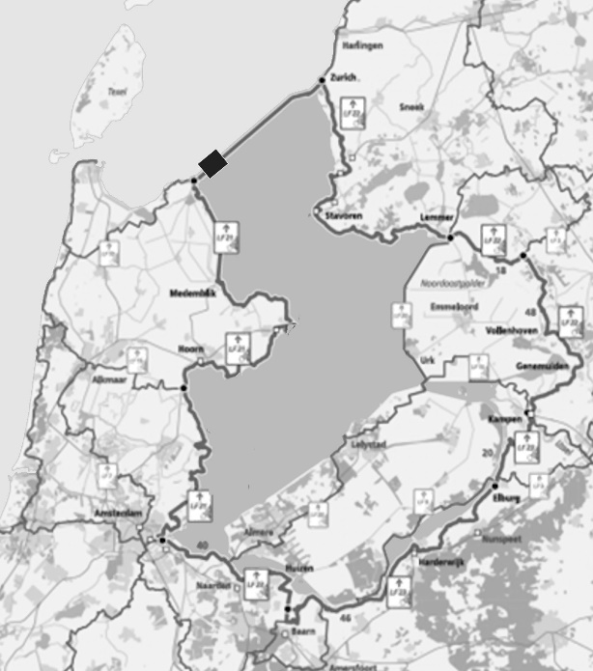In 1932 werd er in Nederland een dijk gebouwd die de voormalige Zuiderzee afsloot van de Waddenzee (Figuur 1). Met het plaatsen van deze dijk, genaamd de Afsluitdijk, veranderde de zoute Zuiderzee uiteindelijk in het met zoet water gevulde IJsselmeer. Dit meer is vernoemd naar de rivier de IJssel die hierop uitmondt. Om het waterniveau in het meer te reguleren, wordt er bij laag tij in de Waddenzee water door de Afsluitdijk heen naar de Waddenzee afgevoerd. Vanwege het verschil in zoutconcentraties tussen het zoute en zoete water is het mogelijk om hieruit energie op te wekken. Elektrische energie opgewekt uit het verschil in zoutconcentratie wordt ook wel Blauwe energie genoemd. Een van de manieren om elektrische energie op te wekken is met behulp van een energiecentrale die gebruik maakt van zogenoemde ‘Reverse Elektro Dialyse’ (RED).   
In een dergelijke energiecentrale worden zout en zoet water gescheiden gehouden door membranen die ofwel positieve ofwel negatieve ionentransport mogelijk maakt. Door het concentratieverschil kunnen ionen van het zoute naar het zoete water verplaatsen. Dit transport kan vervolgens worden gebruikt om elektriciteit op te wekken. Blauwe energie is een duurzame energiebron omdat er geen broeikasgassen zoals CO2, NOx and SOx vrijkomen bij de productie.

***Figuur 1*** *– Het IJsselmeer met de Afsluitdijk in het noorden. De contouren van de Zuiderzee zijn aangegeven met een dikke lijn.*

**IJsselrivier**

**Afsluitdijk**

**IJsselmeer**

**Waddenzee**

# Doelstellingen en experimentele opzet.

Er worden twee experimentele opstellingen gebruikt om in te schatten hoeveel energie er maximaal kan worden opgewekt door het verschil in zoutconcentraties met het gebruik van een Blauwe energiecentrale. Het complete experiment bestaat uit drie onderdelen:

1. **Opstelling A: De concentratiecel**   
   Met behulp van deze opstelling wordt de spanning gemeten ( = het verschil in elektrische potentiaal) tussen zoutoplossingen met verschillende concentraties.
2. **Opstelling B: Geleidbaarheid**Met behulp van deze opstelling wordt de elektrische geleidbaarheid gemeten van de verschillende zoutoplossingen.
3. **Uitvoeren van verschillende berekeningen.**

**Formuleblad**

Wet van Ohm: $ΔV=I⋅R$

Elektrische geleidbaarheid: $G=\frac{1}{R}$; eenheid in siemens: $\left[G\right]=S=Ω^{-1}$

Soortelijke elektrische geleidbaarheid: $σ=G\frac{l}{A}$

Elektrisch vermogen: $P=ΔV⋅I$

Omtrek van een cirkel: $2πr$

Oppervlak van een cirkel: $πr^{2}$

# A. Het meten van potentiaalverschillen met behulp van een concentratiecel

## Doelstellingen van het experiment

1. Meten van potentiaalverschillen tussen oplossing **X0** en oplossingen **X1**  ̶ **X4.**
2. Bepalen van de concentratie van oplossing **X0**.

## Het experiment

### Opzet

Een foto van deze experimentele opstelling is gegeven in Figuur 2 (beginsituatie).

### Materialen

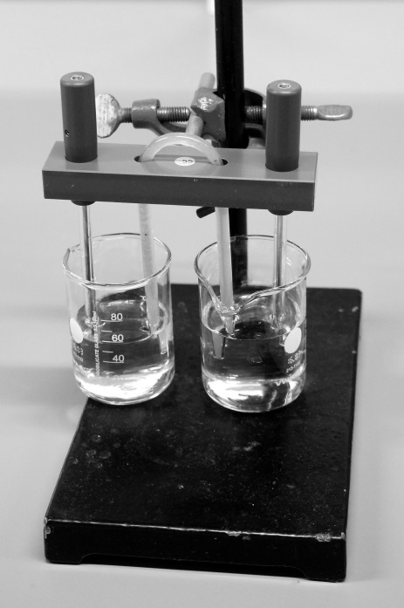

B

C

C

D

A

A

*Figuur 2 – Experimentele opstelling, beginsituatie*

* Twee bekerglazen van elk 100 mL (aangegeven met A in Figuur 2)
* Statief met klemmen
* Zoutbrug (B)
* Twee zilver/zilverchloride elektroden (C)
* Een plastic houder voor de zoutbrug en de elektroden (D)
* Een digitale multimeter
* Een rode elektriciteitsdraad
* Een zwarte elektriciteitsdraad
* Een flesje van 250 mL gelabeld met **X0**, bevat een zoutoplossing met onbekende concentratie
* Vier flesjes van 250 mL gelabeld met **X1** tot en met **X4**, bevatten zoutoplossingen met verschillende bekende concentraties (Opmerking: deze flesjes heb je ook nodig bij experiment B)
* Een lijst van de concentraties is ook gegeven op het blad van de opstelling.
* Papieren doekjes

**LET OP!**

**Wees voorzichtig met het aansluiten van de elektroden! Bewaar de elektroden altijd met hun uiteinden in een zoute oplossing tenzij je van oplossing wisselt. Spoel ze niet af met demi-water.   
De Ω-positie van de multimeter mag je NIET gebruiken, hierbij raken de zilverchloride elektroden zwaar beschadigd en zijn daarna niet meer bruikbaar.**

**Als de multimeter piept, druk dan op de RANGE knop om te voorkomen dat deze zichzelf uitzet. Wanneer de multimeter uitgaat, zet dan eerst de knop op OFF en daarna terug naar mV****.**

**Mochten er andere problemen zijn met de multimeter, vraag dan de laboratoriumassistenten om hulp.**

### Uitvoeren van het experiment

Bij het begin van het experiment staat de opstelling klaar zoals weergegeven in Figuur 2. De zoutbrug en de elektroden zijn allemaal ondergedompeld in de zoutoplossing **X0*.*** Tijdens het experiment wordt de inhoud van het linker bekerglas vervangen door de oplossingen **X1** tot **X4**, het rechter bekerglas blijft gevuld met de **X0** oplossing.

1. Draai de knop van de multimeter op de stand mV  en druk op de blauwe knop om de DC instelling te selecteren.
2. Verbind voorzichtig de rechter elektrode met de rode draad aan de $VΩ$ ingang van de multimeter en de linker elektrode met de zwarte draad aan de $COM$ uitgang van de multimeter.
3. Wacht even totdat de multimeter een redelijk constante spanning weergeeft. Noteer de spanning in Tabel A1 op het antwoordblad. (Opmerking: deze spanning kan positief of negatief zijn). *Als de spanning groter is dan 3 mV (of kleiner dan -3 mV), vraag dan de laboratoriumassisstent om hulp en een nieuwe set elektroden!*
4. Verhoog de klem met houder zodat de zoutburg en elektroden niet meer in de oplossingen hangen. Leeg het *linker* bekerglas in de gootsteen. Droog de binnenkant van het bekerglas vervolgens zorgvuldig af met een papieren doekje.
5. Giet ongeveer 80 mL van de zoutoplossing **X1** in dit bekerglas en plaats het terug op het statief.
6. Laat de houder met de zoutburg en elektroden zakken zodat de elektroden weer voor een gedeelte in de oplossingen ondergedompeld zijn.
7. Wacht totdat het weergegeven voltage stabiliseert (max. 5 minuten), je mag het bekerglas voorzichting ronddraaien tijdens het wachten. Noteer de spanning in Tabel A1 op het antwoordblad.
8. Herhaal de stappen 4 tot en met 7 voor de oplossingen **X2**, **X3** en **X4**.
9. Wanneer dit experiment is afgelopen laat je de elektroden in de oplossingen hangen. Haal de elektriciteitsdraden los en zet de multimeter uit.  
   Vraag een laboratoriumassisstent om de elektroden op te halen en veilig weg te zetten. Als je de elektroden later weer nodig hebt kan je deze terugvragen.

* **Beantwoord opgaven 1 tot en met 5 op het antwoordblad.**

# B.Bepalen van de elektrische geleidbaarheid van de oplossingen

## Doelstellingen van het experiment

* Bepalen van de elektrische geleidbaarheid van de oplossingen **X0** en **X1**‒**X4**.
* Bepalen van de concentratie van oplossing **X0**
* Bepalen van de soortelijke geleidbaarheid van **X0** en **X1**‒**X4**.

## Het experiment

### Materialen

* Twee bekerglazen van elk 100 mL

*Figuur 3 – Materialen voor de opzet van het experiment*

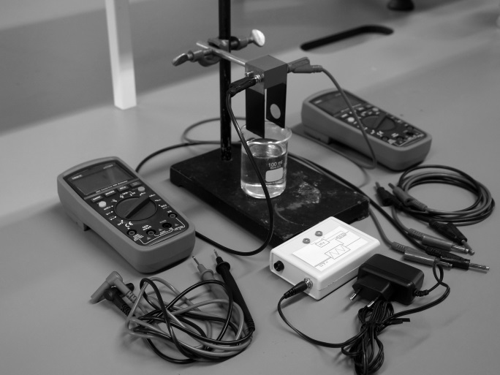

A

B

C

C

D

E

* Een set van twee vergulde elektroden (deel A in Figuur 3)
* AC voedingsbron (B) (zonder kabel)
* Twee digitale multimeters (C)
* Vier flesjes van 250 mL gelabeld met **X1** tot en met **X4**, bevatten zoutoplossingen met verschillende bekende concentraties (dezelfde als bij onderdeel A)
* Een flesje van 250 mL gelabeld met **X0**, bevat een zoutoplossing met onbekende concentratie
* Papieren doekjes
* Een geodriehoek (uit de etui)
* Vier elektriciteitsdraden (rood, zwart, 2x blauw) (D) en twee meetsnoeren voor een multimeter (rood, zwart) (E)
* Een statief met klemmen

## Opzet

Aan de hand van dit experiment wordt de elektrische geleidbaarheid van de zoutoplossingen bepaald met behulp van de materialen weergegeven in Figuur 3. Een set van twee vergulde elektroden wordt ondergedompeld in een bekerglas waarin een zoutoplossing zit. De elektroden zijn verbonden met een voedingsbron. Deze levert een wisselspanning met een hoge frequentie (1 kHz) en een lage spanning. Dit is om eventuele elektrolyse van de zoutoplossing te voorkomen. Aan de hand van de spanning en de stroom door de elektroden kan de geleidbaarheid worden bepaald.

In Figuur 4 is een schematische weergave van de voedingsbron gegeven. De AC spanning is het blokje met het driehoekige symbool. Tijdens het experiment worden de contacten aan de rechterkant verbonden met de elektroden voor het uitvoeren van de geleidbaarheidsmetingen. Om de stroom te meten wordt gebruik gemaakt van een weerstand $R_{1}=10 Ω$ en een versterker die de spanning over de weerstand met een factor 10 versterkt. Deze spanning wordt gemeten bij de bovenste twee punten.

### Uitvoeren van het experiment

*Figuur 4 – Schematische weergave van de voedingsbron. Het symbool*  *wordt gebruikt voor de elektroden.*

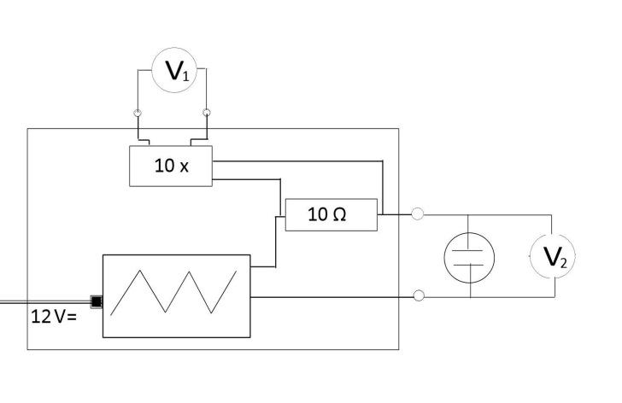

1. Giet ongeveer 80 mL van de oplossing **X0** in beide bekerglazen. Bekerglas 1 wordt gebruikt voor de metingen, bekerglas 2 voor het spoelen met **X0** tussen de metingen.
2. Dompel de vergulde elektroden onder in de oplossing van bekerglas 1 zodat de cirkelvormige elektroden volledig onder het vloeistofniveau zitten.
3. Bouw het elektrische schema vanuit Figuur 4 op. Zorg ervoor dat de multimeters zijn ingesteld op de mV , AC instelling (gebruik de blauwe knop totdat er ‘AC’ in het scherm verschijnt) voor de wisselspanning, en zijn verbonden met de juiste aansluitpunten.  
   **Vraag een laboratoriumassistent om de schakeling te controleren en de voeding aan te sluiten. Laat de laboratoriumassistent het antwoordblad tekenen voordat je verder gaat met het experiment!**
4. Steek nu de voedingskabel in het stopcontact en wacht even totdat beide multimeters min of meer een constante waarde laten zien. In het geval dat de multimeter “OL” aangeeft dien je het bereik van de meter aan te passen. Druk op de RANGE knop of draai de knop naar V~. Noteer de waarden in Tabel B1 bij opgave 7 op het antwoordblad. Vul in de bovenste rij de symbolen aan van de grootheden met de bijbehorende eenheden.
5. Til de elektroden op uit bekerglas 1. En spoel ze in bekerglas 2.
6. Giet de inhoud van bekerglas 1 in de gootsteen en droog zorgvuldig de binnenkant van het bekerglas.
7. Vul bekerglas 1 met oplossing **X1**.
8. Neem de elektroden los van de klem en schud ze even en plaats ze terug in bekerglas 1 op dezelfde manier als bij stap 2. Noteer de waarden van de multimeters in Tabel B1 bij vraag 7 op het antwoordblad.
9. Herhaal de metingen (stap 5 ‒ 8) voor de overgebleven oplossingen **X2**, **X3**, en **X4**. Noteer de waarden op het antwoordblad.
10. Verwijder de voedingskabel uit het stopcontact. Maak de bekerglazen en de elektroden schoon.

* **Beantwoord opgaven 8 tot en met 10 op het antwoordblad**

De geleidbaarheid die wordt gemeten is afhankelijk van de afstand tussen de elektroden en de oppervlakte van het geleidende vlak. De *soortelijke geleidbaarheid*, echter, is een eigenschap van de oplossing en niet afhankelijk van de gebruikte opstelling. Het verband tussen geleidbaarheid en soortelijke geleidbaarheid $σ$ is:

$σ=G⋅ \frac{l}{A}$ in $S/m$.

In deze vergelijking is $l$ de afstand tussen de elektroden en $A$ het oppervlak van het geleidende vlak. In de gebruikte cel is dit het oppervlak van de vergulde cirkel.

* **Beantwoord opgaven 11 en 12 op het antwoordblad**

# C.Berekenen van het theoretische maximale elektrische vermogen

## Doelstelling

* Berekenen van het theoretische maximale elektrische vermogen opgewekt door een RED Blauwe energiecel.

In de vorige onderdelen zijn er gegevens verkregen over de mogelijke spanning van een concentratiecel en de elektrische geleidbaarheid van zoutoplossingen. Aan de hand van deze gegevens wordt er berekend hoeveel elektrisch vermogen de Blauwe elektriciteitscentrale theoretisch kan leveren. In Figuur 5 staat de schematische weergave van een RED Blauwe energiecel. Deze bestaat uit twee grote vlakke elektroden met daartussen een membraan. Dit membraan heeft dezelfde functionaliteit als de zoutbrug in de opstelling bij A. Zout water stroomt aan één kant van de membraan en zoet water stroom aan de andere kant. Dit zorgt op dezelfde manier voor een potentiaalverschil tussen de elektroden zoals bij opstelling A. Om stroom en vermogen te genereren kunnen deze elektroden worden aangesloten op een externe weerstand $R_{ext}$.

***Figuur 5*** *- Schematische RED Blauwe energiecel*

elektrode

elektrode

zoet

zout

Weerstand *R*ext

membraan

Salt

Fresh

Resistor

Electrode

## In het volgende deel van de opgave wordt aan de hand van de verkregen gegevens het maximale vermogen berekend dat een Blauwe energiecel kan leveren.

* **Beantwoord opgave 13 op het antwoordblad.**

Voor de RED cel is de afstand tussen de elektroden en het membraan gelijk aan $l=2,0 mm$ en de totale oppervlakte van de elektroden gelijk aan $A=1,0×{10}^{2} m^{2}$.

De interne weerstand van de RED cel kan als volgt worden berekend:

$$R_{int}=\frac{1}{G_{zoet}}+\frac{1}{G_{zout}}$$

* **Beantwoord opgaven 14 en 15 op het antwoordblad.**

Om het maximale vermogen van de RED cel te berekenen wordt deze aangesloten op een externe weerstand die gelijk is aan de interne weerstand:

$$R_{ext}=R_{int}$$

* **Beantwoord opgaven 16 tot en met 18 op het antwoordblad.**